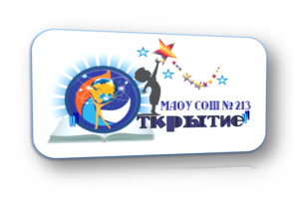
Информационная справка о проведении круглого стола

24 марта 2022 г.
В рамках реализации проектов «Обучение и социализация детей с ограниченными возможностями здоровья и детей-инвалидов в инклюзивном образовательном пространстве Новосибирской области» и «Модель сетевого взаимодействия образовательных организаций в инклюзивном образовательном пространстве города Новосибирска» на базе МАОУ СОШ № 213 «Открытие» состоялся круглый стол «Эффективные пути психолого-педагогического сопровождения детей «группы риска».
Категория участников: кураторы ИО, педагогические работники, специалисты служб психолого-педагогического сопровождения образовательных организаций Первомайского района г. Новосибирска
Цель: распространение практик профессионального опыта специалистами службы психолого-педагогического сопровождения в работе с обучающимися группы риска в образовательных организациях.
В ходе круглого стола участники провели разбор «Кейсов» в подгруппах, составили план психолого-педагогического сопровождения и представили его педагогам. По завершению практической части между всеми участниками состоялся конструктивный диалог, выделены основные направления сопровождения обучающихся группы риска.

На круглом столе присутствовало 19 человек, слушатели положительно оценили организацию и содержание мероприятия.

